Tóm tắt Chương 6: Thiết kế cấu trúc tổ chức doanh nghiệp (Trang 403–422)
1. Khái niệm cấu trúc tổ chức
- Cơ cấu tổ chức doanh nghiệp: Là hệ thống các bộ phận có mối quan hệ phụ thuộc, được chuyên môn hóa, phân công trách nhiệm và quyền hạn rõ ràng, sắp xếp theo mô hình phù hợp để đạt mục tiêu với chi phí tối ưu.
- Phân loại:
  - Tổ chức chính thức: Được thiết kế có chủ đích theo mục tiêu doanh nghiệp.
  - Tổ chức phi chính thức: Hình thành tự phát từ lợi ích, sở thích cá nhân, có thể hỗ trợ hoặc cản trở hoạt động chính thức.
2. Yêu cầu khi thiết kế cấu trúc tổ chức
- Chuyên môn hóa cao: Phân chia công việc theo năng lực để tăng năng suất, nhưng tránh chia cắt quá mức gây gián đoạn quy trình.
- Tiêu chuẩn hóa:
  - Chuẩn hóa nhiệm vụ (quy trình, chất lượng).
  - Chuẩn hóa năng lực người thực hiện (kiến thức, kỹ năng).
- Phối hợp nhịp nhàng: Đảm bảo sự hợp tác giữa các bộ phận thông qua quy định rõ trách nhiệm, quyền hạn và cơ chế liên kết.
3. Nguyên tắc xây dựng
- Thống nhất: Mọi hoạt động phải tuân theo một hệ thống chỉ đạo, tránh chồng chéo mệnh lệnh.
- Kiểm soát được: Mỗi cá nhân/bộ phận phải kiểm soát được nhiệm vụ được giao.
- Hiệu quả: Tối ưu hóa nguồn lực (nhân lực, vật lực), cân đối giữa chi phí và kết quả.
4. Nhân tố ảnh hưởng
- Lĩnh vực & quy mô: Doanh nghiệp sản xuất có cấu trúc khác dịch vụ; quy mô lớn thường phức tạp hơn.
- Quan điểm quản trị:
  - Truyền thống: Chuyên môn hóa tối đa → cấu trúc phân cấp rõ ràng.
  - Hiện đại: Linh hoạt, tập trung vào tính thống nhất của quy trình.
- Trình độ nhân sự & công nghệ: Nhân lực trình độ cao và công nghệ tiên tiến giúp giảm tầng nấc quản lý.
- Hình thức pháp lý: Ví dụ: Công ty cổ phần bắt buộc có Đại hội đồng cổ đông, Hội đồng quản trị.
- Môi trường kinh doanh: Biến động đòi hỏi cấu trúc linh hoạt (ma trận, mạng lưới).
5. Các kiểu cấu trúc tổ chức
- Trực tuyến: Mệnh lệnh từ trên xuống, phù hợp doanh nghiệp nhỏ.
  - Ưu điểm: Thống nhất, rõ ràng.
  - Nhược điểm: Đòi hỏi nhà quản trị đa năng.
- Trực tuyến – tư vấn: Kết hợp chuyên gia tư vấn (không ra lệnh).
  - Ưu điểm: Giảm tải cho cấp quản lý.
- Trực tuyến – chức năng: Phân chia theo phòng ban chức năng (như Nhân sự, Tài chính).
  - Nhược điểm: Dễ chồng chéo, phối hợp phức tạp.
- Ma trận: Kết hợp theo dự án và chức năng, phù hợp môi trường biến động.
- Theo nhóm: Tổ chức theo sản phẩm/địa lý, mỗi nhóm tự chủ tương đối.
- Mạng lưới: Liên kết linh hoạt giữa các đơn vị, tập trung vào quy trình.
6. Xây dựng nội quy, quy chế
- Quyền hạn: Phạm vi được sử dụng nguồn lực để hoàn thành nhiệm vụ.
- Quyền lực: Bao gồm quyền ra quyết định, khen thưởng, kỷ luật.
- Trách nhiệm: Nghĩa vụ hoàn thành công việc được giao.
- Cân đối: Quyền hạn/quyền lực phải tương xứng với trách nhiệm để tránh lạm quyền hoặc bất lực.
- Nội quy/quy chế: Cần rõ ràng, minh bạch, đảm bảo sự phối hợp và kiểm soát.
Kết luận
Thiết kế cấu trúc tổ chức hợp lý là yếu tố then chốt để doanh nghiệp vận hành hiệu quả, tùy thuộc vào đặc điểm ngành, quy mô, công nghệ và văn hóa quản trị. Cần linh hoạt áp dụng mô hình phù hợp với bối cảnh cụ thể.

Gợi ý bố cục slide (khoảng 25–30 slide):
1. Slide mở đầu (4 slide)
Trình bày bố cục như sau:
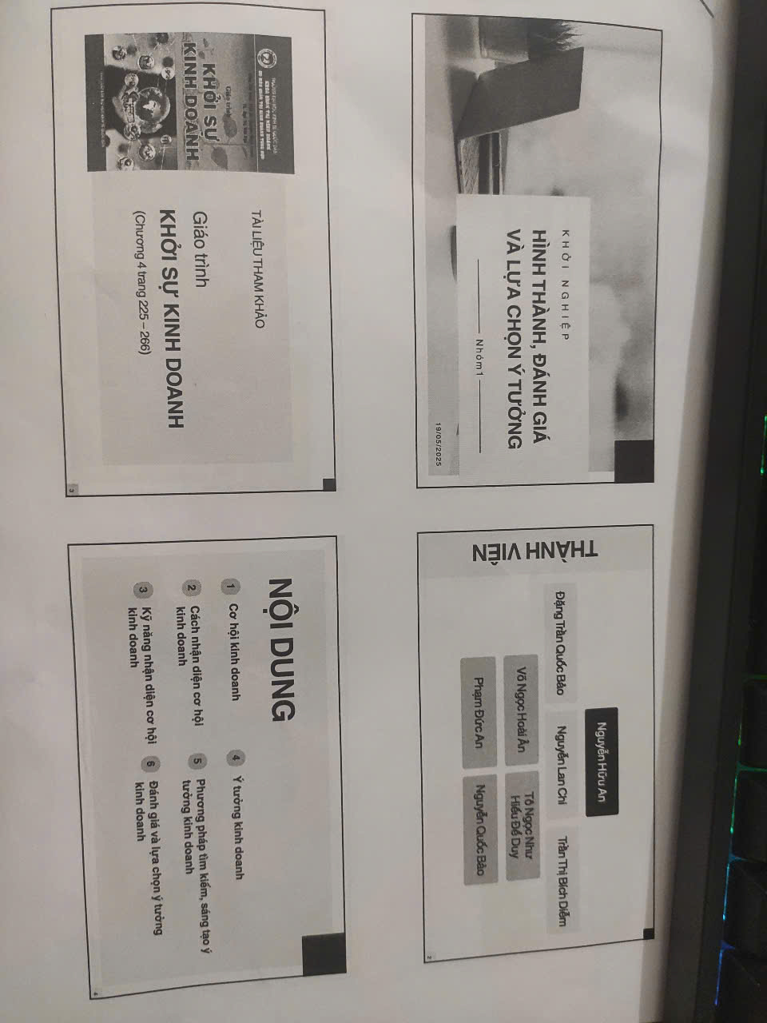
- Tên đề tài: Thiết kế cấu trúc tổ chức doanh nghiệp
- Nhóm thực hiện: Nhóm 4
- Hình ảnh minh họa: Mô hình tổ chức đơn giản (ví dụ sơ đồ cây).
2. Khái niệm cơ bản (1–2 slide)
- Định nghĩa cấu trúc tổ chức (ngắn gọn, dùng bullet points).
- Phân biệt tổ chức chính thức & phi chính thức (kèm ví dụ minh họa).
3. Yêu cầu thiết kế (1 slide)
- Liệt kê 3 yêu cầu (Chuyên môn hóa, Tiêu chuẩn hóa, Phối hợp) + icon (⚙️, 📊, 🤝).
- Visual: Hình ảnh mô tả sự phối hợp giữa các phòng ban.
4. Nguyên tắc xây dựng (1 slide)
- Dùng sơ đồ Venn hoặc bảng 3 cột để so sánh:
  - Thống nhất 🎯
  - Kiểm soát 🔍
  - Hiệu quả 💰
5. Nhân tố ảnh hưởng (1–2 slide)
- Infographic 5 nhân tố (Lĩnh vực, Quan điểm quản trị, Nhân sự, Pháp lý, Môi trường).
- Ví dụ: So sánh cấu trúc công ty sản xuất vs. dịch vụ.
6. Các kiểu cấu trúc (3–5 slide)
- Mỗi kiểu (Trực tuyến, Ma trận, Mạng lưới...) trình bày trên 1 slide riêng, bao gồm:
  - Ưu/nhược điểm (dùng biểu tượng ✅/❌).
  - Hình ảnh sơ đồ (quan trọng nhất!).
- Slide cuối cùng: So sánh các mô hình bằng bảng tóm tắt.
7. Xây dựng quy chế (1 slide)
- Tam giác cân bằng: Quyền hạn – Quyền lực – Trách nhiệm (vẽ hình tam giác).
- Ví dụ ngắn: Một quy định cụ thể trong nội quy công ty.
8. Kết luận (1 slide)
- Thông điệp chính: "Cấu trúc tổ chức phải linh hoạt, phù hợp với chiến lược doanh nghiệp".
- Hình ảnh: Doanh nghiệp thành công nhờ cơ cấu tổ chức tốt (ví dụ: Google, VinGroup).

Tips thiết kế slide hiệu quả:
- Hạn chế chữ: Chỉ gạch đầu dòng ý chính, không chép nguyên văn.
- Dùng visual: Sơ đồ, icon, hình ảnh minh họa (có thể lấy từ Google Images hoặc tự vẽ bằng SmartArt trong PowerPoint).
- Màu sắc: Chọn 2–3 màu chủ đạo (ví dụ: xanh dương + trắng).

